ONLINEVAAZ
Miraç Gecemiz: İlâhî Rahmet ve Sekînet Vesilemiz
17 Şubat 2023
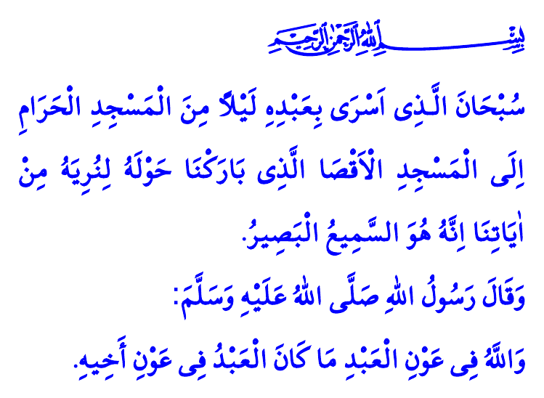
Muhterem Müslümanlar!
Geçen hafta milletçe büyük bir felaket yaşadık. Yitirdiğimiz her bir canın acısıyla yüreklerimiz yangın yerine döndü. Acımızı tarif etmeye kelimeler kifayetsiz. Allah’a hamdolsun ki dün olduğu gibi bugün de zor zamanımızda kenetlendik. Âlicenap milletimiz başta olmak üzere duyarlılık gösteren ülkelerin, depremin ilk anından itibaren maddi manevi imkânlarını seferber etmesi her türlü takdire şayandır.
Aziz Müminler!
İnanıyoruz ki aynı iman ve ruha sahip olduğumuz müddetçe aşamayacağımız hiçbir engel yoktur. Toplu vurdukça yüreklerimiz Allah’ın yardım ve inayetiyle üstesinden gelemeyeceğimiz zorluk yoktur. Birlik ve beraberlik içinde hareket ettiğimiz sürece saramayacağımız hiçbir yara, dindiremeyeceğimiz hiçbir acı yoktur.
Kıymetli Müslümanlar!
Bu gece, mahzun gönüllerimize ilâhî bir rahmet ve sekînet vesilesi olan miraç gecesini idrak edeceğiz. Yüce Rabbimiz, Peygamber Efendimiz (s.a.s)’i, ömrünün hüzün senesi olarak bilinen çok zor bir döneminde miraç hâdisesiyle teselli etmişti. Âlemlere rahmet Hz. Muhammed Mustafa (s.a.s)’i zatının birliğine, büyüklüğüne ve sonsuzluğuna şahit kılmıştı. Bu kutlu yolculuk Kur’an-ı Kerim’de şöyle anlatılmaktadır: “Bir gece, kendisine ayetlerimizden bir kısmını gösterelim diye kulunu Mescid-i Harâm’dan, çevresini mübarek kıldığımız Mescid-i Aksâ’ya götüren Allah, noksan sıfatlardan münezzehtir. Hiç şüphesiz O, hakkıyla işitendir, hakkıyla görendir.”
Değerli Müminler!
Bu mübarek gecede, ellerimizi semaya, dillerimizi duaya, gönüllerimizi Rabbimize açıp yalvaralım ve diyelim ki:
رَبِّ اِنّ۪ي لِمَٓا اَنْزَلْتَ اِلَيَّ مِنْ خَيْرٍ فَق۪يرٌ
“Ey Rabbimiz! Bize göndereceğin her hayra muhtacız.”
رَبِّ اشْرَحْ ل۪ي صَدْر۪يۙ وَيَسِّرْ ل۪ٓي اَمْر۪يٌۙ
“Rabbimiz! Gönlümüze ferahlık ver. İşimizi kolaylaştır.”
رَبِّ اغْفِرْ وَارْحَمْ وَاَنْتَ خَيْرُ الرَّاحِم۪ينَ
“Ya Rabbi! Bizleri bağışla. Bizlere merhamet et. Sen merhamet edenlerin en hayırlısısın.”
Aziz Müslümanlar!
Rahmet ve mağfiretin bizleri kuşattığı bu kutlu gecede, dualarımız sadece dillerimizde kalmasın. Sözlü dualarımıza fiili dualarımızı da katalım. Yaşadığımız bu büyük afet karşısında kimsesizlere kimse, çaresizlere çare olmaya devam edelim. İhtiyaç sahiplerine kol kanat gerelim, yetim ve öksüz yavrularımızı bağrımıza basalım. Kardeşlerimizin acısını bir nebze de olsa hafifletmek için elimizden gelen bütün gayreti gösterelim. Deprem bölgelerinin yanında illerimize gelen depremzede kardeşlerimize de ulaşıp destek olalım. İhtiyaç fazlası evlerimizi ve bütün imkânlarımızı karşılıksız olarak onların istifadesine sunalım. Bu zor dönemde fahiş fiyatlarla depremzede kardeşlerimizi, aziz milletimizi istismar edenleri uyaralım. Unutmayalım ki gün, dayanışma ve yardımlaşma günüdür. Vakit, iyilik ve fedakârlık vaktidir. Zaman, Allah Resûlü (s.a.s)’in şu hadis-i şerifini aklımıza ve gönlümüze nakşetme zamanıdır: “Bir kul, kardeşine yardım ettiği sürece, Allah da o kula yardım eder.”
Hutbemi bitirirken ahirete irtihal eden her bir kardeşimize Cenâb-ı Hak’tan rahmet, yaralılarımıza acil şifa, aziz milletimize metanet diliyorum. Rabbim bizleri her türlü felaketten muhafaza eylesin. Miraç gecemiz mübarek olsun.
Kaynaklar
İsrâ, 17/1.
Kasas, 28/24.
Tâhâ, 20/25-26.
Mü’minûn, 23/118.
Ebû Dâvûd, Edeb, 60.
Kaynak: Diyanet İşleri Başkanlığı

